**十二因缘图书互借馆**

**会议纪要**

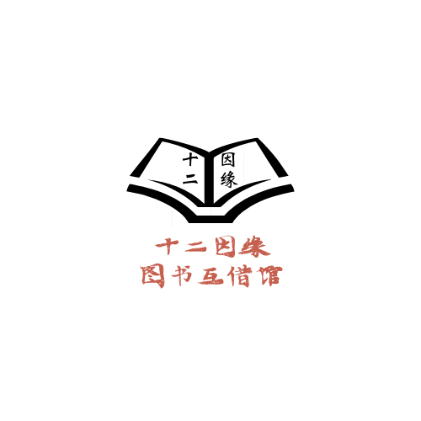

**软工第十二小组**

|  |  |
| --- | --- |
| 会议时间：2021年11月18日20:30-21:30 | 会议地点：求真1-415 |
| 参会人员：汪芷汀、黄雨昊、陈逸浩 | 记录人员：黄雨昊 |

|  |
| --- |
| 检讨与会议内容概述 |
| 1. 检讨之前一周工作的不足。 2. 项目的很多细分领域还有很大改进空间 3. 项目更新不及时 4. 沟通效率不高 5. 讨论了解决问题的方案 6. 每天完成一点点，保持完成项目的积极性和沟通的效率 7. 对已完成的工作查漏补缺 8. 将工作内容尽可能细分且提出具体要求 9. 对组员本周的工作进行了评价。综合每人评分取平均值，结果如下： 10. 汪芷汀：90 11. 陈逸浩：86 12. 黄雨昊：88 13. 讨论了之后一周的工作内容 14. 补充详细计划中未完成或缺少的内容。 15. 完成用户手册。 16. 重新修订甘特图、SRS和其他一些文档。 17. 完善PDL。 18. 准备下周课堂的翻转ppt。 |
| 会议结果 |
| 1. 分析、评定了上周的工作质量和内容。 2. 提出了新的管理方案和沟通方式。 3. 对各组员上周工作进行评价。 4. 对下阶段的任务进行了分工。 5. 讨论了之前的各个文档中需要修订、增改的内容。 6. 对PDL和翻转PPT的方向进行了讨论。 |
| 待办事项与计划 |
| 下阶段任务分配如下  汪芷汀：项目管理，项目计划更新方案制定，样板界面制作、撰写PDL  陈逸浩：详细设计文档补充与完善、撰写PDL  黄雨昊：完善用户手册、撰写PDL、会议记录 |